
МИНОБРНАУКИ РОССИИ
Федеральное государственное бюджетное образовательное учреждение высшего образования

«МИРЭА – Российский технологический университет» РТУ МИРЭА

Колледж программирования и кибербезопасности

Отчет о выполнении практического задания
по дисциплине ОП. 10 «Программное обеспечение Web-серверов (защита)»
Практическое задание № 3

Специальность – 10.02.05 Обеспечение информационной безопасности автоматизированных систем

Выполнил студент:
Маркаров М.О. Группа: ИБ-42
Руководитель:
Герасин В. Ю.
Работа защищена с оценкой
Дата защиты

Москва 2026
Тема: установка и настройка Web-сервера Apache и виртуальных хостов.
Цель: сформировать умение управлять Web-сервером.
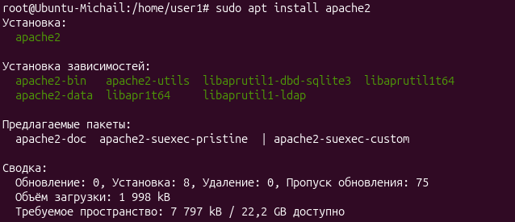
Рисунок 1 Установка apache2
Рисунок 2 Создание test1 и test2
Рисунок 3 Создание правил для test1 и test2
Рисунок 4 Редактирование правил
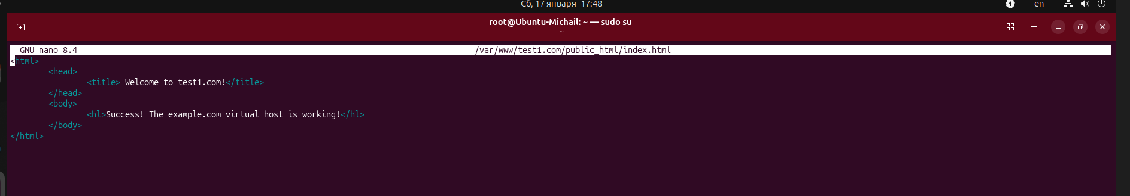
Рисунок 5 редактирование файла html test1
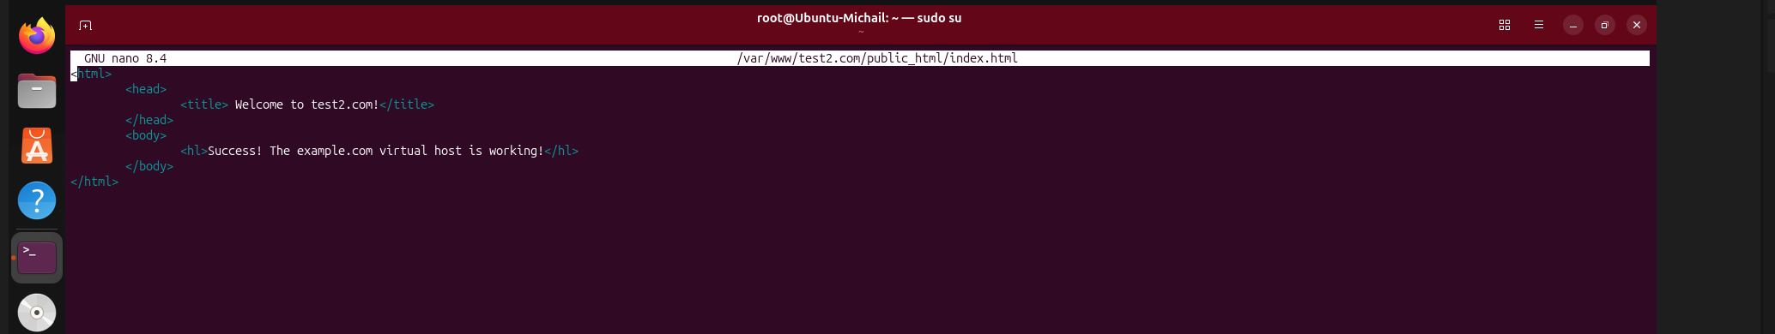
Рисунок 6 редактирование файла html test2
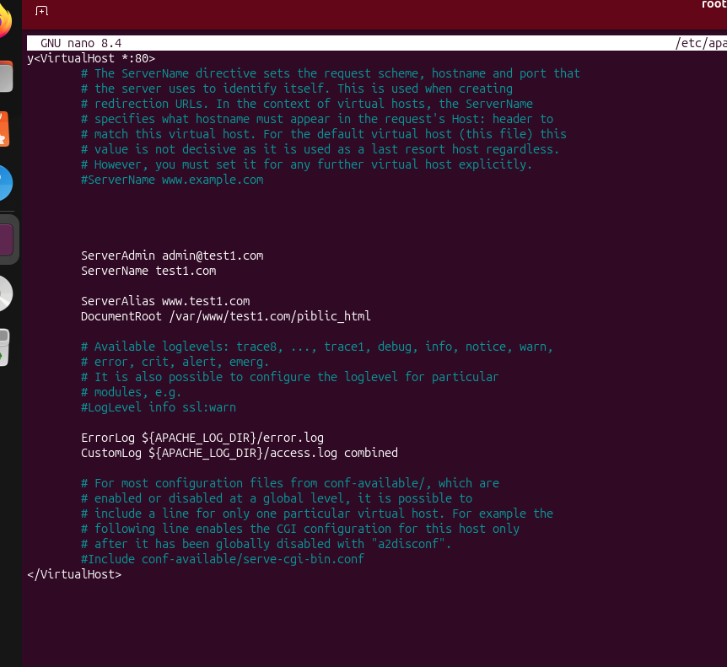
Рисунок 7 редактирование доступа test1
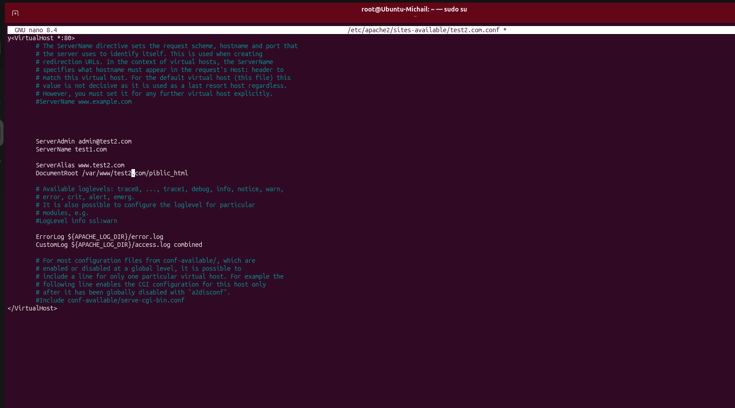
Рисунок 8 редактирование доступа test2
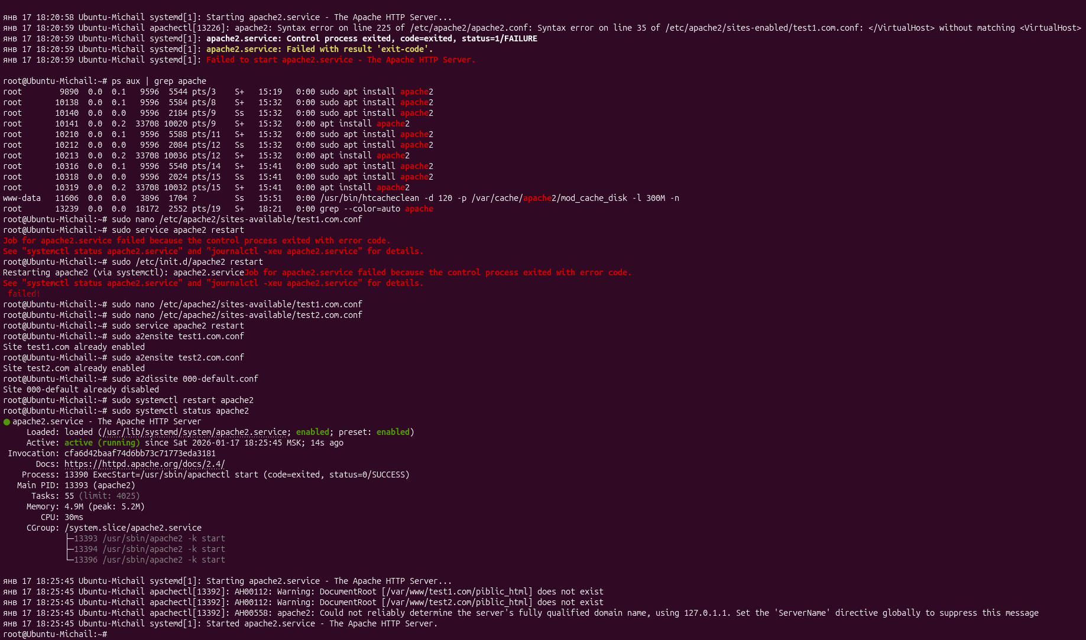
Рисунок 9 Статус веб сервера
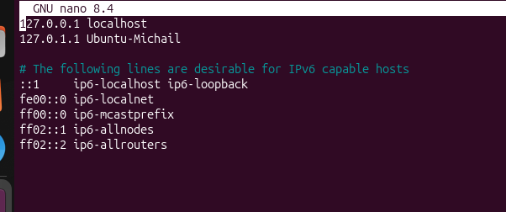
Рисунок 10 Настройка доступа к сайту

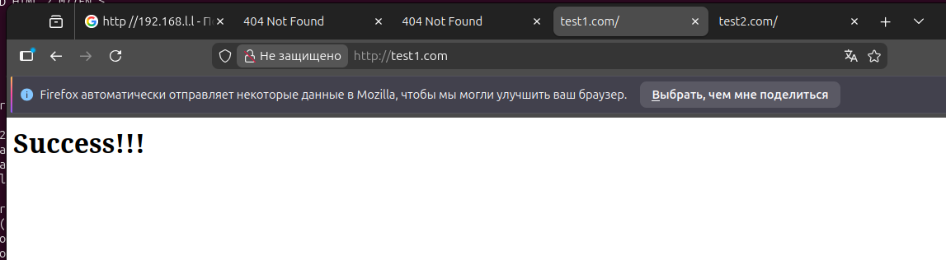
Рисунок 11 Результат после вход на сайт
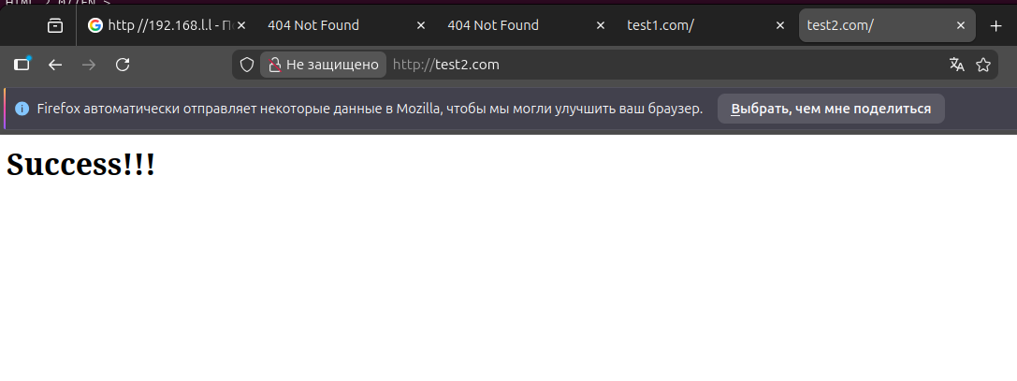
Рисунок 12 Результат после вход на сайт
Вывод: в результате выполнения практического задания были успешно освоены основные команды Linux для управления файлами, директориями и правами доступа. Установлен и настроен веб-сервер Apache, созданы две тестовые директории с индивидуальными настройками доступа и HTML-содержимым. Настроены правила доступа через конфигурационные файлы Apache, а также применены соответствующие права на уровне файловой системы.

